1. Постановка задачи
Разработать класс Keeper, который реализует контейнер для хранения и обработки объектов. Класс Keeper должен обеспечивать следующие функции:
▪ добавление и удаление производных объектов абстрактного класса Base (базовый класс определяется согласно варианту задания);
▪ полное сохранение себя в файле;
▪ полное восстановление себя из файла.
Задание для 9 варианта:
Класс Грузоперевозчик хранит данные о самолетах, поездах, автомобилях. Для самолета определено: тип, наименование, объем перевозимого груза, габариты, какие города посещает. Для поезда определено: наименование, год выпуска, полный маршрут следования, количество вагонов, объем перевозимого груза. Для автомобиля определено: год выпуска, марка, модель, в какие города осуществляется доставка и для каждого города определено количество часов доставки, объем груза.

2. Формализация задачи
Для решения задачи необходимо сначала создать базовый абстрактный класс Cargomover. Cargomover.h содержить определение, Cargomover.cpp реализацию конструкторов и виртуального деструктора класса. Также класс Cargomover содержит 4 виртуальные функции (display, change_info, save_to_file, load_from_file), которые потом будут определены в классах наследниках.

Далее необходимо создать три класса-наследника от Cargomover: Plane, Train, Car. Для каждого класса есть файлы .h, которые содержат определение полей класса согласно заданию, а также методов: конструкторов, деструктора, set и get функции для каждого поля, определенные для каждого класса виртуальные функции базового абстрактного класса. Также все классы имеют файлы .cpp с реализацией всех методов.

Некоторые классы-наследники имеют в качестве своих полей объекты классов Cities и Dimensions, и образуют композицию классов. Для класса Dimensions в файле .h определены поля: длина, ширина, высота, а также методы: конструкторы, деструктор, функции display_dimensions, input_dimensions, сохранения в файл и выгрузки из файла. Файл .cpp содержит реализацию этих методов. Класс Cities в файле .h содержит поля: указатель массив из строк городов и размер, а также методы: конструкторы, деструктор, resize, add_city, display_cities, clear_cities, input_cities, сохранения в файл и выгрузки из файла и перегруженный оператор присваивания. Файл .cpp содержит реализацию этих методов.

Класс Keeper представляет собой контейнер для хранения для хранения и обработки объектов-наследников. В файле keeper.h описаны поля класса: указатель на голову списка, хвост списка и количество элементов, а также методы: конструкторы, деструктор, delete_head, delete_all, display, get_count, get_head, get_tail, add, add_to_start, delete_element, edit_element, save_to_file, load_from_file, перегруженные оператор инкремента и декремента в постфиксной и префиксной форме. В качестве узлов контейнера используется вспомогательная структура элемент (в качестве полей имеет: указатель на следующий элемент и указатель на данные, который является указателем на базовый класс). Благодаря этому, по указателю на данные будет находиться объект класса-наследника и для него будет вызываться правильный метод. В файле keeper.cpp содержится реализация всех методов.
Файл check.h содержит описание функции проверки на корректность вводимых пользователей данных, файл .cpp содержит реализацию этой функции.

Файл main.cpp – основной файл, содержащий пользовательский интерфейс взаимодействия с пользователем и обработку исключений.

3. Таблица описания классов
Таблица 1. Описание классов
Имя | Назначение | Наследование | Тип
Cargomover | Абстрактный базовый класс | Агрегация с Keeper | class
Plane | Класс для представления объектов Самолет | public Cargomover | class
Train | Класс для представления объектов Поезд | public Cargomover | class
Car | Класс для представления объектов Машина | public Cargomover | class
Dimensions | Класс для представления объектов Габариты (длина, ширина, высота) | Композиция c наследниками | class
Cities | Класс для представления объектов Города (список городов) | Композиция с наследниками | class
Keeper | Класс-контейнер для хранения объектов класса Cargomover и его наследников | Агрегация с Cargomover | class
Element | Вспомогательная структура для хранения данных в классе Keeper | Композиция с Keeper | struct

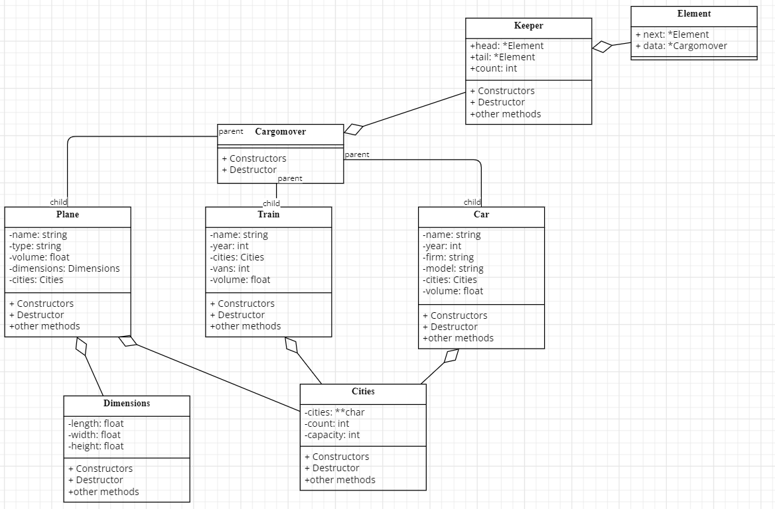
Рисунок 1 – иерархия классов
4. Исходный код
https://github.com/Alexander992992/lab1
main.cpp
#include <iostream>
#include <stdexcept>
#include "keeper.h"
#include "plane.h"
#include "train.h"
#include "car.h"
#include "check.h"

using namespace std;

void display_main_menu() {
cout << "\n--- Главное меню ---" << endl;
cout << "1. Добавить новый транспорт в конец" << endl;
cout << "2. Добавить новый транспорт в начало" << endl;
cout << "3. Удалить транспорт по индексу" << endl;
cout << "4. Удалить транспорт c конца" << endl;
cout << "5. Удалить транспорт c начала" << endl;
cout << "6. Редактировать транспорт" << endl;
cout << "7. Отобразить список транспорта" << endl;
cout << "8. Сохранить данные в файл" << endl;
cout << "9. Загрузить данные из файла" << endl;
cout << "0. Выход" << endl;
cout << "Выберите действие: ";
}

int main() {
Keeper keeper;
int choice = -1;

while (choice != 0) {
try {
display_main_menu();
choice = check_input();

switch (choice) {
case 1: {
keeper++;
break;
}
case 2: {
++keeper;
break;
}
case 3: {
cout << "Введите номер транспорта для удаления: ";
int index = check_input();
keeper.delete_element(index);
break;
}
case 4: {
keeper--;
break;
}
case 5: {
--keeper;
break;
}
case 6: {
cout << "Введите номер транспорта для редактирования: ";
int index = check_input();
keeper.edit_element(index);
break;
}
case 7:
keeper.display_keeper();
break;
case 8: {
try {
keeper.save_to_file("out.csv");
} catch (const runtime_error& e) {
cerr << "Ошибка при сохранении файла: " << e.what() << endl;
}
break;
}
case 9: {
try {
keeper.load_from_file("in.csv");
} catch (const runtime_error& e) {
cerr << "Ошибка при загрузке файла: " << e.what() << endl;
}
break;
}
case 0:
cout << "Выход из программы." << endl;
break;
default:
cout << "Неверный выбор! Попробуйте снова." << endl;
break;
}
} catch (const invalid_argument& e) {
cerr << "Ошибка: " << e.what() << endl;
} catch (const out_of_range& e) {
cerr << "Ошибка: " << e.what() << endl;
} catch (const runtime_error& e) {
cerr << "Ошибка: " << e.what() << endl;
} catch (...) {
cerr << "Неизвестная ошибка!" << endl;
}
}

return 0;
}
Car.cpp
#include "car.h"
#include "check.h"

Car::Car() : name(""), year(0), firm(""), model(""), cities(), volume(0) {cout << "Вызван конструктор без параметров для Car класса\n";}

Car::Car(const string& n, const int& y, const string& f, const string& m, Cities& c, const float& v) :
name(n), year(y), firm(f), model(m), cities(c), volume(v) {cout << "Вызван конструктор с параметрами для Car класса\n";}

Car::Car(const Car& other) : name(other.name), year(other.year), firm(other.firm), model(other.model), cities(other.cities), volume(other.volume) {
cout << "Вызван конструктор копирования для Car класса\n";
}

Car::~Car() {cout << "Вызван деструктор для Car класса\n";}

void Car::set_name(string n) {
this->name = n;
}

string Car::get_name() {
return this->name;
}

void Car::set_year(int y) {
this->year = y;
}

int Car::get_year() {
return this->year;
}

void Car::set_firm(string f) {
this->firm = f;
}

string Car::get_firm() {
return this->firm;
}

void Car::set_model(string m) {
this->model = m;
}

string Car::get_model() {
return this->model;
}

void Car::set_cities(Cities c) {
this->cities = c;
}

Cities Car::get_cities() {
return this->cities;
}

void Car::set_volume(float v) {
this->volume = v;
}

float Car::get_volume() {
return this->volume;
}

void Car::display() {
cout << "Название машины: " << this->name << endl;
cout << "Год выпуска: " << this->year << endl;
cout << "Название марки: " << this->name << endl;
cout << "Название модели: " << this->year << endl;
cout << "Маршрут следования: " << endl;
this->cities.display_cities();
cout << "Объем груза: " << this->volume << endl;
}

void Car::change_info() {
int choice, newYear;
string newName, newFirm, newModel;
float newVolume;
Cities newCities;

cout << "Выберите информацию для изменения:" << endl;
cout << "1. Название" << endl;
cout << "2. Год выпуска" << endl;
cout << "3. Название марки" << endl;
cout << "4. Название модели" << endl;
cout << "5. Маршрут следования" << endl;
cout << "6. Объем груза" << endl;
cout << "0. Выход" << endl;
choice = check_input();

switch (choice) {
case 1:
cout << "Введите новое название: " << endl;
getline(cin, newName);
set_name(newName);
cout << "Данные успешно изменены" << endl;
break;
case 2:
cout << "Введите новый год выпуска: " << endl;
newYear = check_input();
set_year(newYear);
cout << "Данные успешно изменены" << endl;
break;
case 3:
cout << "Введите новое название марки: " << endl;
getline(cin, newFirm);
set_name(newFirm);
cout << "Данные успешно изменены" << endl;
break;
case 4:
cout << "Введите новое название модели: " << endl;
getline(cin, newModel);
set_name(newModel);
cout << "Данные успешно изменены" << endl;
break;
case 5:
cout << "Введите новый маршрут следования" << endl;
newCities.input_cities();
set_cities(newCities);
cout << "Данные успешно изменены" << endl;
break;
case 6:
cout << "Введите новый объем: " << endl;
newVolume = check_input();
set_volume(newVolume);
cout << "Данные успешно изменены" << endl;
break;
case 0:
cout << "Выход из редактирования" << endl;
break;
default:
cout << "Неверный выбор. Попробуйте снова" << endl;
break;
}
}

void Car::save_to_file(ostream& out) {
out << "Train\n";
out << name << '\n' << year << '\n' << firm << '\n' << model << '\n';
cities.save_to_file(out);
out << volume << '\n';
}

void Car::load_from_file(istream& in) {
getline(in, name);
in >> year >> firm >> model;
cities.load_from_file(in);
in >> volume;
}
Car.h
#pragma once

#include "cargomover.h"
#include "cities.h"
#include <cstdlib>

class Car: public Cargomover
{
private:
string name;
int year;
string firm;
string model;
Cities cities;
float volume;
public:
Car();
Car(const string& n, const int& y, const string& f, const string& m, Cities& c, const float& v);
Car(const Car& other);
~Car();

void set_name(string n);
string get_name();

void set_year(int y);
int get_year();

void set_firm(string f);
string get_firm();

void set_model(string m);
string get_model();

void set_cities(Cities c);
Cities get_cities();

void set_volume(float v);
float get_volume();

void display() override;
void change_info() override;
void save_to_file(ostream&) override;
void load_from_file(istream&) override;
};
Cargomover.cpp
#include "cargomover.h"

Cargomover::Cargomover() {cout << "Вызван конструктор без параметров для Base класса\n";}

Cargomover::Cargomover(const string& n) {cout << "Вызван конструктор с параметрами для Base класса\n";}

Cargomover::Cargomover(const Cargomover& other) {cout << "Вызван конструктор копирования для Base класса\n";}

Cargomover::~Cargomover() {cout << "Вызван виртуальный деструктор для Base класса\n";}
Cargomover.h
#pragma once

#include <iostream>
#include <string>

using namespace std;

class Cargomover
{
public:
Cargomover();
Cargomover(const string& n);
Cargomover(const Cargomover& other);
virtual ~Cargomover();

virtual void display() = 0;
virtual void change_info() = 0;
virtual void save_to_file(ostream&) = 0;
virtual void load_from_file(istream&) = 0;
};
check.cpp
#include "check.h"

int check_input() {
int value;
while (true) {
cin >> value;
if (cin.fail()) {
cin.clear();
cin.ignore(numeric_limits<streamsize>::max(), '\n');
cout << "Некорректный ввод! Пожалуйста, введите число: " << endl;
} else {
cin.ignore(numeric_limits<streamsize>::max(), '\n');
return value;
}
}
}
check.h
#pragma once

#include <iostream>
#include <limits>
#include <string>

using namespace std;

int check_input();
cities.cpp
#include "cities.h"
#include "check.h"

Cities::Cities() : cities(nullptr), size(0), capacity(0) {}

Cities::Cities(int& c) : size(c), capacity(c) {
cities = new char*[c];
if (!cities) {
cerr << "Ошибка выделения памяти!" << endl;
exit(1);
}
}

Cities::Cities(const Cities& other) : size(other.size), capacity(other.capacity) {
cities = new char*[capacity];
if (!cities) {
cerr << "Ошибка выделения памяти при копировании!" << endl;
exit(1);
}

for (int i = 0; i < size; ++i) {
cities[i] = new char[strlen(other.cities[i]) + 1];
if (!cities[i]) {
cerr << "Ошибка выделения памяти для города!" << endl;
exit(1);
}
strcpy(cities[i], other.cities[i]);
}
}

Cities::~Cities() {
clear_cities();
}

void Cities::resize() {
int new_capacity = (capacity == 0) ? 1 : capacity * 2;
char** new_cities = new char*[new_capacity];
if (!new_cities) {
cerr << "Ошибка выделения памяти при изменении размера!" << endl;
exit(1);
}

for (int i = 0; i < size; ++i) {
new_cities[i] = cities[i];
}

delete[] cities;

cities = new_cities;
capacity = new_capacity;
}

Cities& Cities::operator=(const Cities& other) {
if (this == &other) {
return *this;
}

clear_cities();

size = other.size;
capacity = other.capacity;
cities = new char*[capacity];
if (!cities) {
cerr << "Ошибка выделения памяти!" << endl;
exit(1);
}

for (int i = 0; i < size; ++i) {
cities[i] = new char[strlen(other.cities[i]) + 1];
if (!cities[i]) {
cerr << "Ошибка выделения памяти для города!" << endl;
exit(1);
}
strcpy(cities[i], other.cities[i]);
}

return *this;
}

void Cities::add_city(const char* c) {
if (size == capacity) {
resize();
}

cities[size] = new char[strlen(c) + 1];
if (!cities[size]) {
cerr << "Ошибка выделения памяти для нового города!" << endl;
exit(1);
}
strcpy(cities[size], c);
++size;
}

void Cities::display_cities() {
for (int i = 0; i < size; ++i) {
cout << (i + 1) << ". " << cities[i] << endl;
}
}

void Cities::clear_cities() {
if (cities) {
for (int i = 0; i < size; ++i) {
delete[] cities[i];
}
delete[] cities;
cities = nullptr;
}
size = 0;
capacity = 0;
}

void Cities::input_cities() {
clear_cities();

int num_cities;
cout << "Введите количество городов: ";
num_cities = check_input();;

for (int i = 0; i < num_cities; ++i) {
string city;
cout << "Введите название города №" << (i + 1) << ": ";
getline(cin, city);
add_city(city.c_str());
}
}

void Cities::save_to_file(ostream& out) const {
out << size << '\n';
for (int i = 0; i < size; ++i) {
out << cities[i] << '\n';
}
}

void Cities::load_from_file(istream& in) {
if (!in) {
cerr << "Ошибка открытия потока для чтения!" << endl;
return;
}

clear_cities();

int num_cities;
in >> num_cities;
in.ignore();

for (int i = 0; i < num_cities + 1; ++i) {
string city;
if (getline(in, city)) {
if (!city.empty()) {
add_city(city.c_str());
} else {
continue;
}
} else {
cerr << "Ошибка при чтении города" << endl;
}
}
}
cities.h
#pragma once

#include <iostream>
#include <cstdlib>
#include <cstring>

using namespace std;

class Cities
{
private:
char** cities;
int size;
int capacity;
public:
Cities();
Cities(int& c);
Cities(const Cities& other);
~Cities();

void resize();
void add_city(const char* c);
void display_cities();
void clear_cities();
void input_cities();

Cities& operator=(const Cities& other);

void save_to_file(ostream& out) const;
void load_from_file(istream& in);

};
dimensions.cpp
#include "dimensions.h"

Dimensions::Dimensions() : length(0), width(0), height(0) {}

Dimensions::Dimensions(float& l, float& w, float& h) : length(l), width(w), height(h) {}

Dimensions::Dimensions(const Dimensions& other) : length(other.length), width(other.width), height(other.height) {}

Dimensions::~Dimensions() {}

void Dimensions::display_demensions() {
cout << "Длина: " << this->length << endl;
cout << "Ширина: " << this->width << endl;
cout << "Высота: " << this->height;
}

void Dimensions::input_dimensions() {
cout << "Введите длину: ";
while (!(cin >> length)) {
cin.clear();
cin.ignore();
cout << "Некорректный ввод. Введите длину: ";
}

cout << "Введите ширину: ";
while (!(cin >> width)) {
cin.clear();
cin.ignore();
cout << "Некорректный ввод. Введите ширину: ";
}

cout << "Введите высоту: ";
while (!(cin >> height)) {
cin.clear();
cin.ignore();
cout << "Некорректный ввод. Введите высоту: ";
}
}

void Dimensions::save_to_file(ostream& out) const{
out << width << ' ' << height << ' ' << length << '\n';
}

void Dimensions::load_from_file(istream& in) {
in >> width >> height >> length;
}
dimesions.h
#pragma once

#include <string>
#include <iostream>

using namespace std;

class Dimensions
{
private:
float length;
float width;
float height;
public:
Dimensions();
Dimensions(float& l, float& w, float& h);
Dimensions(const Dimensions& other);
~Dimensions();

void display_demensions();
void input_dimensions();

void save_to_file(ostream& out) const;
void load_from_file(istream& in);

};
keeper.cpp
#include "keeper.h"
#include "check.h"

void display_add_menu();

Keeper::Keeper() : head(nullptr), tail(nullptr), count(0) {cout << "Вызван конструктор без параметров для Keeper класса\n";}

Keeper::Keeper(Element* h, Element* t, int c) : head(h), tail(t), count(c) {cout << "Вызван конструктор с параметрами для Keeper класса\n";}

Keeper::Keeper(Keeper& other) : head(other.head), tail(other.tail), count(other.count) {
cout << "Вызван конструктор копирования для Keeper класса\n";
}

Keeper::~Keeper() {
cout << "Вызван деструктор для Keeper класса\n";
delete_all();
}

void Keeper::delete_head() {
if (head) {
Element* temp = head;
head = head->next;
delete temp->data;
delete temp;
count--;
if (count == 0) {
tail = nullptr;
}
}
}

void Keeper::delete_all() {
while (head != 0)
delete_head();

}

void Keeper::display_keeper() {
Element* temp = head;

if (count == 0) {
cout << "Данных нет" << endl;
return;
}
int i = 0;
while (temp != 0) {
cout << i + 1 <<" - ";
if (temp->data) {
temp->data->display();
} else {
cout << "Данных нет";
}
cout << " " << endl;;
temp = temp->next;
i++;
}
}

int Keeper::get_count() {
return count;
}

Keeper& Keeper::operator++() {
int add_choice = -1;
while (add_choice != 0) {
display_add_menu();
add_choice = check_input();

if (add_choice == 1) {
string name, type;
float volume;
Dimensions dimensions;
Cities cities;

cout << "Введите название самолета: ";
getline(cin, name);
cout << "Введите тип самолета: ";
getline(cin, type);
cout << "Введите объем груза: ";
volume = check_input();
dimensions.input_dimensions();
cin.ignore();
cities.input_cities();
Plane* plane = new Plane(name, type, volume, dimensions, cities);
add_to_start(plane);
}
else if (add_choice == 2) {
string name;
int year, vans;
Cities cities;
float volume;

cout << "Введите название поезда: ";
getline(cin, name);
cout << "Введите год выпуска: ";
year = check_input();
cout << "Введите полный маршрут. ";
cities.input_cities();
cout << "Введите количество вагонов: ";
vans = check_input();
cout << "Введите объем груза: ";
volume = check_input();

Train* train = new Train(name, year, cities, vans, volume);
add_to_start(train);
}
else if (add_choice == 3) {
int year;
string name, firm, model;
Cities cities;
float volume;

cout << "Введите название автомобиля: ";
getline(cin, name);
cout << "Введите год выпуска: ";
year = check_input();
cout << "Введите марку автомобиля: ";
getline(cin, firm);
cout << "Введите модель автомобиля: ";
getline(cin, model);
cout << "Введите объем груза: ";
volume = check_input();
cout << "Введите полный маршрут. ";
cities.input_cities();

Car* car = new Car(name, year, firm, model, cities, volume);
add_to_start(car);
}
else if (add_choice == 0) {
break;
}
else {
cout << "Введите корректное значение" << endl;
continue;
}
}
return *this;
}

Keeper& operator++(Keeper& K, int) {
int add_choice = -1;
while (add_choice != 0) {
display_add_menu();
add_choice = check_input();

if (add_choice == 1) {
string name, type;
float volume;
Dimensions dimensions;
Cities cities;

cout << "Введите название самолета: ";
getline(cin, name);
cout << "Введите тип самолета: ";
getline(cin, type);
cout << "Введите объем груза: ";
volume = check_input();
dimensions.input_dimensions();
cities.input_cities();

Plane* plane = new Plane(name, type, volume, dimensions, cities);
K.add(plane);
}
else if (add_choice == 2) {
string name;
int year, vans;
Cities cities;
float volume;

cout << "Введите название поезда: ";
getline(cin, name);
cout << "Введите год выпуска: ";
year = check_input();
cout << "Введите полный маршрут. ";
cities.input_cities();
cout << "Введите количество вагонов: ";
vans = check_input();
cout << "Введите объем груза: ";
volume = check_input();

Train* train = new Train(name, year, cities, vans, volume);
K.add(train);
}
else if (add_choice == 3) {
int year;
string name, firm, model;
Cities cities;
float volume;

cout << "Введите название автомобиля: ";
getline(cin, name);
cout << "Введите год выпуска: ";
year = check_input();
cout << "Введите марку автомобиля: ";
getline(cin, firm);
cout << "Введите модель автомобиля: ";
getline(cin, model);
cout << "Введите объем груза: ";
volume = check_input();
cout << "Введите полный маршрут. ";
cities.input_cities();

Car* car = new Car(name, year, firm, model, cities, volume);
K.add(car);
}
else if (add_choice == 0) {
break;
}
else {
cout << "Введите корректное значение" << endl;
continue;
}
}
return K;
}

Keeper& operator--(Keeper& K) {
if (K.count == 0) {
cout << "Данных нет. Невозможно удалить с начала" << endl;
return K;
}

Element* temp = K.head;
K.head = K.head->next;

delete temp->data;
delete temp;
K.count--;

if (K.count == 0) {
K.tail = nullptr;
}

return K;
}

Keeper& Keeper::operator--(int) {
if (this->count == 0) {
cout << "Данных нет. Невозможно удалить с конца" << endl;
return *this;
}

if (this->count == 1) {
delete this->head;
this->head = this->tail = nullptr;
} else {
Element* temp = this->head;
while (temp->next != this->tail) {
temp = temp->next;
}
delete this->tail->data;
delete this->tail;
this->tail = temp;
this->tail->next = nullptr;
}

this->count--;
return *this;
}

Keeper& Keeper::delete_element(int n) {
if (n < 1 || n > count) {
cout << "Неправильный индекс элемента" << endl;
return *this;
}

if (n == 1) {
this->operator--(0);
return *this;
}

Element* temp = head;
for (int i = 1; i < n - 1; i++) {
temp = temp->next;
}

Element* toDelete = temp->next;
temp->next = toDelete->next;

if (toDelete == tail) {
tail = temp;
}

delete toDelete->data;
delete toDelete;
count--;

return *this;
}

Keeper& Keeper::edit_element(int n) {
if (n < 1 || n > count) {
cout << "Неправильный индекс элемента" << endl;
return *this;
}

Element* temp = head;
for (int i = 1; i < n; i++) {
temp = temp->next;
}

if (temp->data) {
cout << "Данные изменены для элемента с индексом" << n << endl;
temp->data->change_info();
} else {
cout << "Данных нет" << endl;
}

return *this;
}

Element* Keeper::get_head() {
return this->head;
}

Element* Keeper::get_tail() {
return this->tail;
}

void Keeper::save_to_file(const string& filename) {
ofstream out(filename);
Element* current = head;
while (current != nullptr) {
current->data->save_to_file(out);
current = current->next;
}
out.close();
}

void Keeper::load_from_file(const string& filename) {
ifstream in(filename);
if (!in) {
cerr << "Ошибка открытия файла для загрузки!" << endl;
return;
}

string marker;
while (getline(in, marker)) {
if (!marker.empty() && marker.back() == '\r') {
marker.pop_back();
}

Cargomover* mover = nullptr;

if (marker == "Plane") {
mover = new Plane();
} else if (marker == "Train") {
mover = new Train();
} else if (marker == "Car") {
mover = new Car();
} else {
cerr << "Неизвестный тип объекта: " << marker << endl;
continue;
}

if (mover) {
mover->load_from_file(in);
cout << "Объект добавлен в контейнер" << endl;
this->add(mover);
}
}

in.close();
}

void Keeper::add(Cargomover* mover) {
Element* newElement = new Element;
newElement->data = mover;
newElement->next = nullptr;

if (head == nullptr) {
head = tail = newElement;
} else {
tail->next = newElement;
tail = newElement;
}

count++;
}

void Keeper::add_to_start(Cargomover* mover) {
Element* newElement = new Element;
newElement->data = mover;
newElement->next = head;

if (head == nullptr) {
tail = newElement;
}

head = newElement;
count++;
}

void display_add_menu() {
cout << "\n--- Добавить транспорт ---" << endl;
cout << "1. Добавить самолет" << endl;
cout << "2. Добавить поезд" << endl;
cout << "3. Добавить автомобиль" << endl;
cout << "0. Вернуться в главное меню" << endl;
cout << "Выберите тип транспорта: ";
}
keeper.h
#pragma once

#include <iostream>
#include <string>
#include <fstream>

#include "cargomover.h"
#include "plane.h"
#include "car.h"
#include "train.h"
#include "dimensions.h"
#include "cities.h"

using namespace std;

struct Element {
Element* next;
Cargomover* data;
};

class Keeper
{
private:
Element* head;
Element* tail;
int count;

public:
Keeper();
Keeper(Element* h, Element* t, int c);
Keeper(Keeper& other);
~Keeper();

void delete_head();
void delete_all();
void display_keeper();
int get_count();
Element* get_head();
Element* get_tail();

Keeper& operator++();
friend Keeper& operator++(Keeper& K, int);

Keeper& operator--(int);
friend Keeper& operator--(Keeper& K);

void add(Cargomover* mover);
void add_to_start(Cargomover* mover);

Keeper& delete_element(int n);
Keeper& edit_element(int n);

void save_to_file(const string& filename);
void load_from_file(const string& filename);
};
plane.cpp
#include "plane.h"
#include "check.h"

Plane::Plane() : name(""), type(""), volume(0), dimensions(), cities() {
cout << "Вызван конструктор без параметров для Plane класса\n";
}

Plane::Plane(const string& n, const string& t, const float& v, Dimensions& d, Cities& c) :
name(n), type(t), volume(v), dimensions(d), cities(c) {
cout << "Вызван конструктор c параметрами для Plane класса\n";
}

Plane::Plane(const Plane& other) : name(other.name), type(other.type), volume(other.volume), dimensions(other.dimensions), cities(other.cities) {
cout << "Вызван конструктор копирования для Plane класса\n";
}

Plane::~Plane() {
cout << "Вызван деструктор для Plane класса\n";
}

void Plane::set_name(string n) {
this->name = n;
}

string Plane::get_name() {
return this->name;
}

void Plane::set_type(string t) {
this->type = t;
}

string Plane::get_type() {
return this->type;
}

void Plane::set_volume(float v) {
this->volume = v;
}

float Plane::get_volume() {
return this->volume;
}

void Plane::set_dimensions(Dimensions d) {
this->dimensions = d;
}

Dimensions Plane::get_dimensions() {
return this->dimensions;
}

void Plane::set_cities(Cities c) {
this->cities = c;
}

Cities Plane::get_cities() {
return this->cities;
}

void Plane::display() {
cout << "Название самолета: " << this->name << endl;
cout << "Тип самолета: " << this->type << endl;
cout << "Объем самолета: " << this->volume << endl;
cout << "Габариты самолета: " << endl;
this->dimensions.display_demensions();
cout << endl;
cout << "Список городов: " << endl;
this->cities.display_cities();
}

void Plane::change_info() {
int choice;
string newName, newType;
float newVolume;
Dimensions newDimensions;
Cities newCities;

cout << "Выберите информацию для изменения:" << endl;
cout << "1. Название" << endl;
cout << "2. Тип" << endl;
cout << "3. Объем" << endl;
cout << "4. Габариты" << endl;
cout << "5. Список городов" << endl;
cout << "0. Выход" << endl;
choice = check_input();

switch (choice) {
case 1:
cout << "Введите новое название: ";
getline(cin, newName);
set_name(newName);
cout << "Данные успешно изменены" << endl;
break;
case 2:
cout << "Введите новый тип: ";
getline(cin, newType);
set_type(newType);
cout << "Данные успешно изменены" << endl;
break;
case 3:
cout << "Введите новый объем: ";
newVolume = check_input();
set_volume(newVolume);
cout << "Данные успешно изменены" << endl;
break;
case 4:
cout << "Введите новые габариты:" << endl;
newDimensions.input_dimensions();
set_dimensions(newDimensions);
cout << "Данные успешно изменены" << endl;
break;
case 5:
cout << "Введите новый список городов:" << endl;
newCities.input_cities();
set_cities(newCities);
cout << "Данные успешно изменены" << endl;
break;
case 0:
cout << "Выход из редактирования" << endl;
break;
default:
cout << "Неверный выбор. Попробуйте снова" << endl;
break;
}
}

void Plane::save_to_file(ostream& out){
out << "Plane\n";
out << name << '\n' << type << '\n' << volume << '\n';
dimensions.save_to_file(out);
cities.save_to_file(out);
}

void Plane::load_from_file(istream& in) {
getline(in, name);
getline(in, type);
in >> volume;
dimensions.load_from_file(in);
cities.load_from_file(in);
}
plane.h
#pragma once

#include <cstdlib>

#include "cargomover.h"
#include "dimensions.h"
#include "cities.h"

class Plane: public Cargomover
{
private:
string name;
string type;
float volume;
Dimensions dimensions;
Cities cities;
public:
Plane();
Plane(const string& n, const string& t, const float& v, Dimensions& d, Cities& c);
Plane(const Plane& other);
~Plane();

void set_name(string n);
string get_name();

void set_type(string t);
string get_type();

void set_volume(float v);
float get_volume();

void set_dimensions(Dimensions d);
Dimensions get_dimensions();

void set_cities(Cities c);
Cities get_cities();

void display() override;
void change_info() override;
void save_to_file(ostream&) override;
void load_from_file(istream&) override;
};
train.cpp
#include "train.h"
#include "check.h"

Train::Train() : name(""), year(0), cities(), vans(0), volume(0) {cout << "Вызван конструктор без параметров для Train класса\n";}

Train::Train(const string& n, const int& y, Cities& c, const int& van, const float& v) : name(n), year(y), cities(c), vans(van), volume(v) {
cout << "Вызван конструктор c параметрами для Train класса\n";
}

Train::Train(const Train& other) : name(other.name), year(other.year), cities(other.cities), vans(other.vans), volume(other.volume) {
cout << "Вызван конструктор копирования для Train класса\n";
}

Train::~Train() {cout << "Вызван деструктор для Train класса\n";}

void Train::set_name(string n) {
this->name = n;
}

string Train::get_name() {
return this->name;
}

void Train::set_year(int y) {
this->year = y;
}

int Train::get_year() {
return this->year;
}

void Train::set_cities(Cities c) {
this->cities = c;
}

Cities Train::get_cities() {
return this->cities;
}

void Train::set_vans(int van) {
this->vans = van;
}

int Train::get_vans() {
return this->vans;
}

void Train::set_volume(float v) {
this->volume = v;
}

float Train::get_volume() {
return this->volume;
}

void Train::display() {
cout << "Название поезда: " << this->name << endl;
cout << "Год выпуска: " << this->year << endl;
cout << "Маршрут следования: " << endl;
this->cities.display_cities();
cout << "Количество поездов: " << this->vans << endl;
cout << "Объем груза: " << this->volume << endl;
}

void Train::change_info() {
int choice, newYear, newVans;
string newName;
float newVolume;
Cities newCities;

cout << "Выберите информацию для изменения:" << endl;
cout << "1. Название" << endl;
cout << "2. Год выпуска" << endl;
cout << "3. Маршрут следования" << endl;
cout << "4. Количество вагонов" << endl;
cout << "5. Объем груза" << endl;
cout << "0. Выход" << endl;
choice = check_input();

switch (choice) {
case 1:
cout << "Введите новое название: " << endl;
getline(cin, newName);
set_name(newName);
cout << "Данные успешно изменены" << endl;
break;
case 2:
cout << "Введите новый год выпуска: " << endl;
newYear = check_input();
set_year(newYear);
cout << "Данные успешно изменены" << endl;
break;
case 3:
cout << "Введите новый маршрут следования" << endl;
newCities.input_cities();
set_cities(newCities);
cout << "Данные успешно изменены" << endl;
break;
case 4:
cout << "Введите новое количество вагонов: " << endl;
newVans = check_input();
set_vans(newVans);
cout << "Данные успешно изменены" << endl;
break;
case 5:
cout << "Введите новый объем: " << endl;
newVolume = check_input();
set_volume(newVolume);
cout << "Данные успешно изменены" << endl;
break;
case 0:
cout << "Выход из редактирования" << endl;
break;
default:
cout << "Неверный выбор. Попробуйте снова" << endl;
break;
}
}

void Train::save_to_file(ostream& out) {
out << "Train\n";
out << name << '\n' << year << '\n';
cities.save_to_file(out);
out << vans << '\n' << volume << '\n';
}

void Train::load_from_file(istream& in) {
getline(in, name);
in >> year;
cities.load_from_file(in);
in >> vans >> volume;
}
train.h
#pragma once

#include <cstdlib>

#include "cargomover.h"
#include "cities.h"

class Train: public Cargomover
{
private:
string name;
int year;
Cities cities;
int vans;
float volume;
public:
Train();
Train(const string& n, const int& y, Cities& c, const int& van, const float& v);
Train(const Train& other);
~Train();

void set_name(string n);
string get_name();

void set_year(int y);
int get_year();

void set_cities(Cities c);
Cities get_cities();

void set_vans(int van);
int get_vans();

void set_volume(float v);
float get_volume();

void display() override;
void change_info() override;
void save_to_file(ostream&) override;
void load_from_file(istream&) override;
};

5. Результаты работы программы
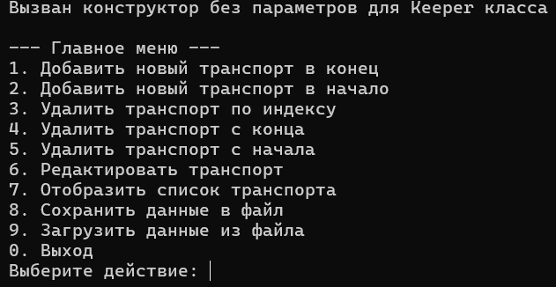
Рисунок 2 – пользовательское меню

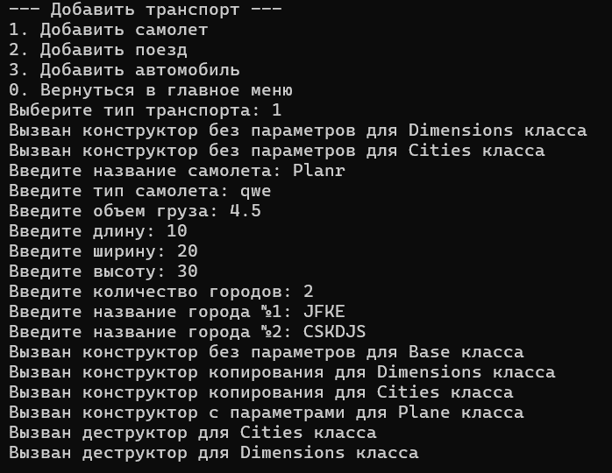
Рисунок 3 – добавление транспорта в конец списка

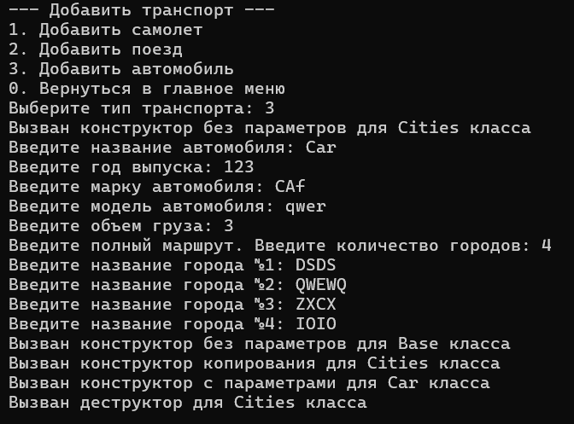
Рисунок 4 – добавление транспорта в начало списка

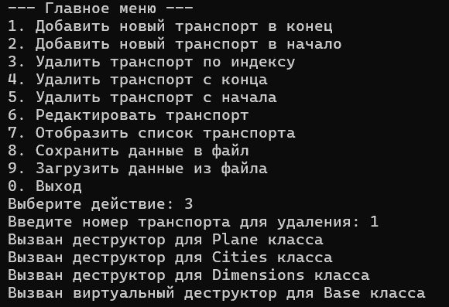
Рисунок 5 – удаление транспорта по индексу

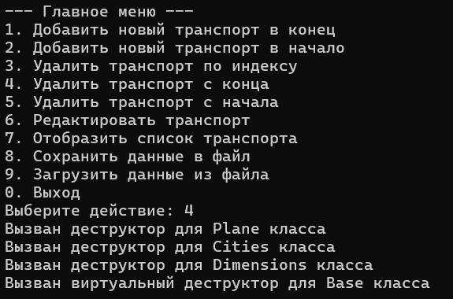
Рисунок 6 – удаление транспорта с конца

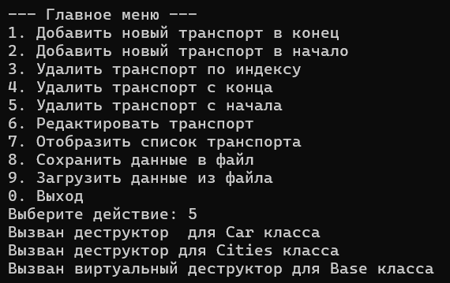
Рисунок 7 – удаление транспорта с начала

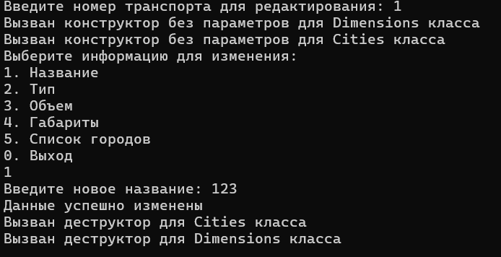
Рисунок 8 – редактирование транспорта

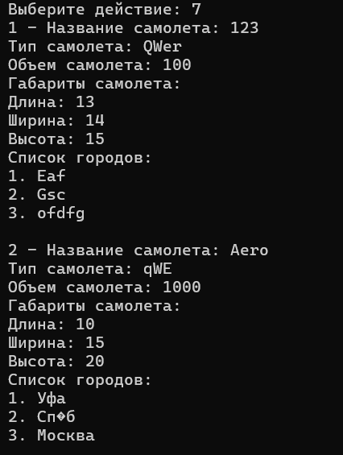
Рисунок 9 – отображение списка транспорта

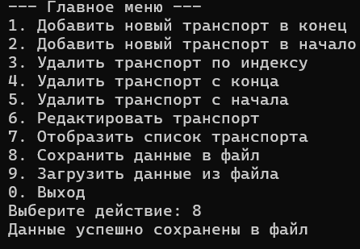
Рисунок 10 – сохранение данных в файл

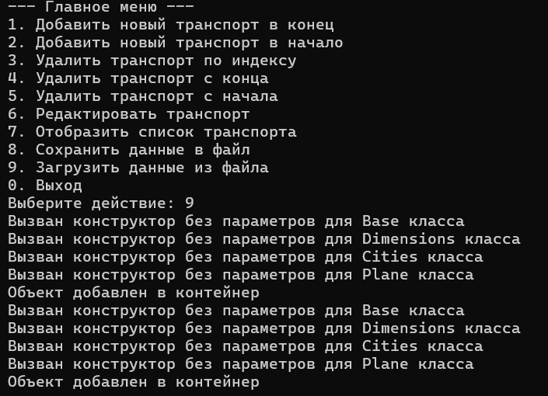
Рисунок 11 – выгрузка данных из файла

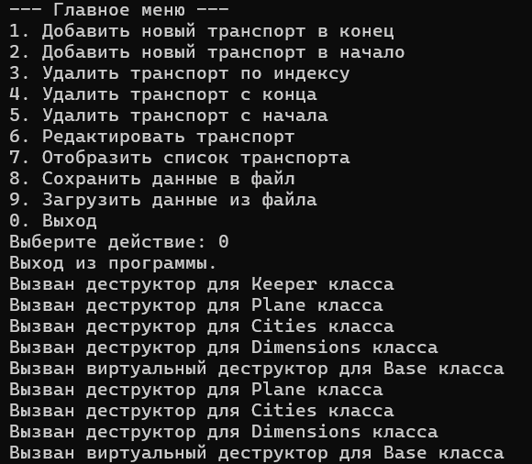
Рисунок 12 – выход из программы

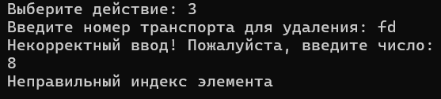
Рисунок 13 – обработка ошибок ввода

6. Выводы
В ходе выполнения данной лабораторной работы, я выполнил поставленную задачу. Я повторил работу с классами, структурами, наследованием, перегрузкой операторов, сохранением и загрузкой данных из файлов. Также я изучил способы составления UML-диаграмм для графического отображения иерархии классов.

